CLASE 0
NIVELACION
Definiciones y conceptos relevantes a saber como fundamentos del desarrollo web.

DIFERENCIA ENTRE UNA PAGINA WEB Y UN SITIO WEB
Página web
Un documento que se puede mostrar en un navegador web como Firefox, google Chrome, Microsoft edge o safari de Apple.

Sitio web
Es una colección de páginas web que se agrupan y normalmente se conectan de varias maneras.

EL MODELO CLIENTE-SERVIDOR
Al abrir un browser y pedir una página web se suele hacer por su nombre normalmente. A lo largo de toda la red de internet hay una serie de máquinas que hacen de “agenda” y nos dan la IP. Cuando la petición llega al servidor el mismo resuelve.
- Un sitio web es una colección de páginas web interconectadas que se encuentran almacenadas en un servidor web y se publican en internet.
- Componentes de un sitio web:
  - Archivos: El contenido del sitio web, como texto, imágenes, videos y código.
  - Servidor web: La computadora que almacena y aloja el sitio web
  - Nombre de dominio : La dirección web del sitio web(ejemplo – www.coderhouse.com)
  - Dirección IP: La dirección numérica del servidor web (ejemplo – 162.243.9.191)

¿QUE ES EL DISEÑO WEB?
La planificación y el diseño de páginas de internet con la interacción de medios como textos, imágenes, videos , sonido y enlaces a otras paginas webs.
OBJETOS DEL DISEÑO WEB
Dar a conocer un producto y/o servicio, puede ser para vender o solo informar, pero siempre es tomando datos y haciendo llegar información a un usuario final de una forma interactiva, amena y fácil para cualquiera que la consulte.
METODOLOGIA DEL DISEÑO WEB
Quilly nos explica la estructura que debe cumplir el método de trabajo para el diseño web:
“Es distinto a los demás diseños. Al ser un medio cambiante (depende del tipo de pantalla con la que se visualice) hay que tener diversos conceptos:
Navegabilidad: ¿Dónde puede ir el usuario y de qué forma? ¿Cómo pasar de una página a otra?
Interactividad: ¿Cómo pasar de un medio a otro, de una aplicación a otra? ¿Cómo relacionar los diferentes medios?
Arquitectura: De la información ¿Cómo organizar la información?”
Esto nos lleva a un diseño con una estructura que nos permita adaptarnos a cualquier entorno donde se ejecute, es decir, que se pueda aplicar en cualquier dispositivo para satisfacer las necesidades del usuario.

HERRAMIENTAS BASICAS PARA EL DISEÑO Y DESARROLLO WEB
- HTML
  - Es un “lenguaje” de marcado (etiquetas) para crear documentos para web. Permite indicar dónde queremos cada elemento (párrafos, negritas, itálicas, imágenes, etc.). Solo se encarga de lo estructural, no del diseño (colores y tamaños con responsabilidad de CSS).
  - Etiqueta: Como bien su palabra indica, es una palabra que hace referencia o “etiqueta” algo, ese algo es una oración, bloque de texto, imagen o lo que se desee mostrar.
  - Atributo: Es una característica especial que se le dará a una etiqueta.
  - Estructura: Es la organización que tendrá todo el lenguaje para llevar un orden y un paso de lo que debe realizar.
- CSS
  - Lenguaje de diseño gráfico para definir y crear la presentación de un documento estructurado escrito en un lenguaje marcado.
  - Estilo: Atributos que se le asignan al HTML para darle un estilo particular
  - Reglas: Características que deben cumplir las sentencias a la hora de crear la hoja de estilos.
  - Medidas: Valores que se le asignan a cada atributo para que tomen un tamaño
  - Fuente: Tipos de letras.

TERMINAL O CONSOLA
Comandos más útiles:
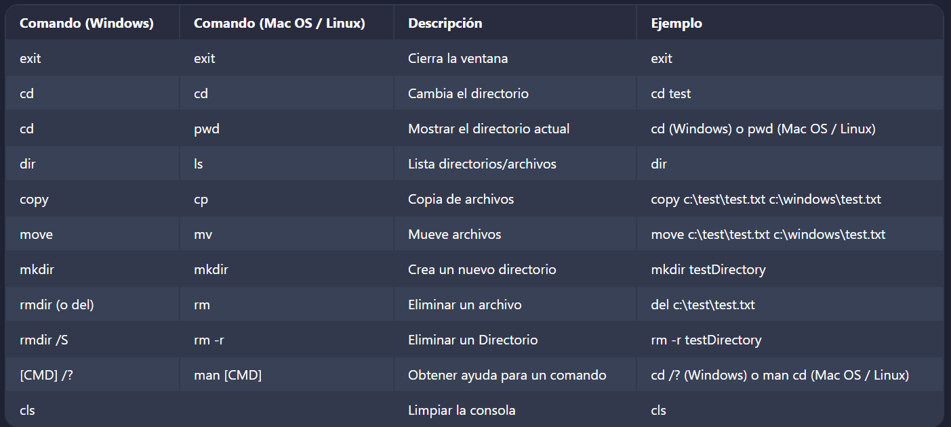

PROFUNDIZACION SOBRE EL PENSAMIENTO COMPUTACIONAL
ESTE PENSAMIENTO AL IGUAL QUE LA PROGRAMACION TIENEN PROCESOS PARECIDOS, LO PRINCIPAL ES LA DESCOMPOSICION DEL PROBLEMA A TRAVES DE PROCESOS, EN EL CASO DE LA PROGRAMACION A TRAVES DE PROCESOS TECNOLOGICOS Y ALGORITMICOS.
EL PENSAMIENTO COMPUTACIONAL RESUELVE PROBLEMAS MIENTRAS QUE EL DESARROLLO ES LA CAPACIDAD DE LEER Y ESCRIBIR UN LENGUAJE QUE PUEDA ENTENEDER LA COMPUTADORA.
EN EL DESARROLLO PODEMOS ENCONTRARNOS CON PROBLEMAS Y ES APROVECHAR EL PENSAMIENTO COMPUTACIONAL PARA PODER DESARMAR ESE PROBLEMA Y DE AHÍ TRADUCIRLO A LA PROGRAMACION.

